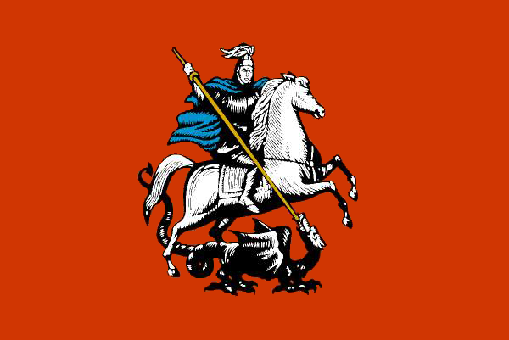 | город федерального значения Москва |  |  |  |  |  |  |  |  | 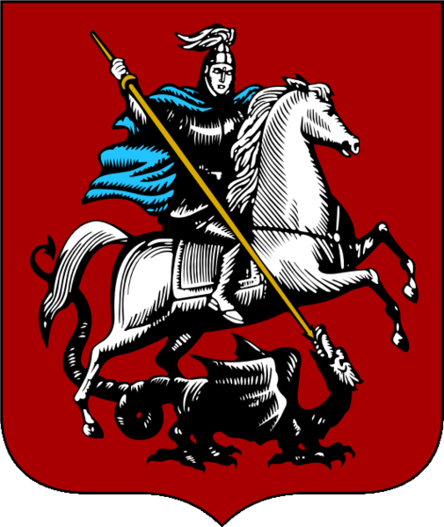
 | Официальное название
Устройство субъекта РФ (2006): |  |  | Особенности населения (год):
Глава субъекта РФ: |  |  | Численность населения: |  |  |  | 10425,1 тыс. чел. (2006)
мэр |  | Лужков Юрий Михайлович | Возрастная структура (дети – взрослые – пожилые, %): |  |  |  |  | 13,3 – 65,2 – 21,5 (2002)
должность |  | ФИО | Воспроизводство (рождаемость – смертность = ЕП, ‰): |  |  |  |  | 8,8 - 12,6 = -3,8 (2006)
избран населением на срок 4 года в декабре 2003 года
 |  |  | Доля городского населения (%): |  |  |  |  | 100 (2006) |  | Экономика:
 |  |  | Соотношение полов  (мужчин на 100 женщин): |  |  |  |  | 91 (2002) |  | Первичный сектор:
Назначение на должность, дата |  |  |  |  |  |  |  |  |  | Доля: 0%
Территориальное устройство: |  |  | Средняя продолжительность жизни (♂ + ♀ = всё население): |  |  |  |  | 64,8 + 74,5 = 69,4 (2005) |  | Основные отрасли: нет
10 административных округов с 123 районами (Центральный, Северный, Северо-Восточный, Восточный, Юго-Восточный, Южный, Юго-Западный, Западный, Северо-Западный, Зеленоградский).  3 посёлка с правами районов (Внуково, Восточный, Некрасовка) |  |  |  |  |  |  |  |  |  | Основные отрасли: нет
 |  |  | Этнический состав: | русские (89,7%), украинцы (2,9%), евреи (2%) и другие |  |  |  |  |  | Основные отрасли: нет
 |  |  | Религиозный состав: | большинство православные, есть мусульмане, иудеи, католики, буддисты, протестанты |  |  |  |  |  | Вторичный сектор:
 |  |  | Религиозный состав: |  |  |  |  |  |  | Доля: 13,9%
 |  |  | Официальные языки: |  | русский |  |  |  |  | Основные отрасли: машиностроение, пищевая, электроэнергетика, химическая, нефтехимическая, лёгкая
 |  |  | Географическое положение:
 |  |  | Экономический район: |  |  | Центральный
 |  |  | Федеральный округ: |  |  | Центральный
 |  |  | Соседние государства: | нет
 |  |  | Соседние регионы: | Московская область |  |  |  |  |  | Третичный сектор:
 |  |  | Соседние регионы: |  |  |  |  |  |  | Доля:
 |  |  | Соседние регионы: |  |  |  |  |  |  | Основные отрасли: реализация товаров и услуг, финансы и банки, связь, наука и образование, туризм
Территориальный состав региона  (название территориальных единиц) |  |  | Соседние регионы:
Столица (центр): |  |  | Омывающие моря, океаны: | нет
Москва |  |  | Время в столице (центре), когда в Москве 12.00 |  |  |  |  |  | 12.00

